День Земли – 22 апреля.

«Рыбы, птицы и звери в душу людям смотрят.
Как будто просят нас: «Люди, не убивайте зря,
Ведь море без рыб – не море, ведь небо без птиц – не небо.
Земля без зверей – не Земля, а нам без Земли нельзя!»

В младшей разновозрастной группе «Солнечные зайчики» 22 апреля отмечали День Земли. Основной целью являлось расширение экологических знаний, воспитание у детей гуманного отношения к природе и чувства ответственности за всё живое на нашей планете.
В это день детям рассказали о здоровье планеты, об опасностях, которые грозят планете от людей и как можно защитить планету от этих опасностей. 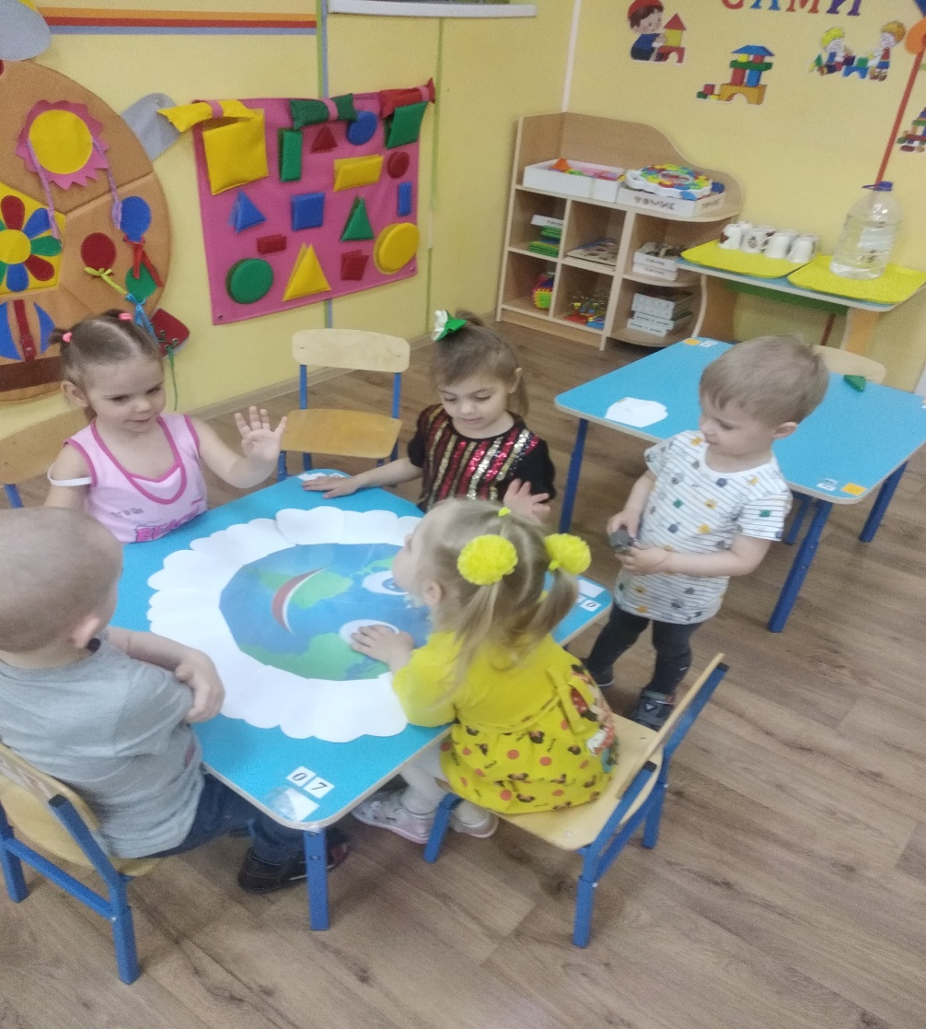

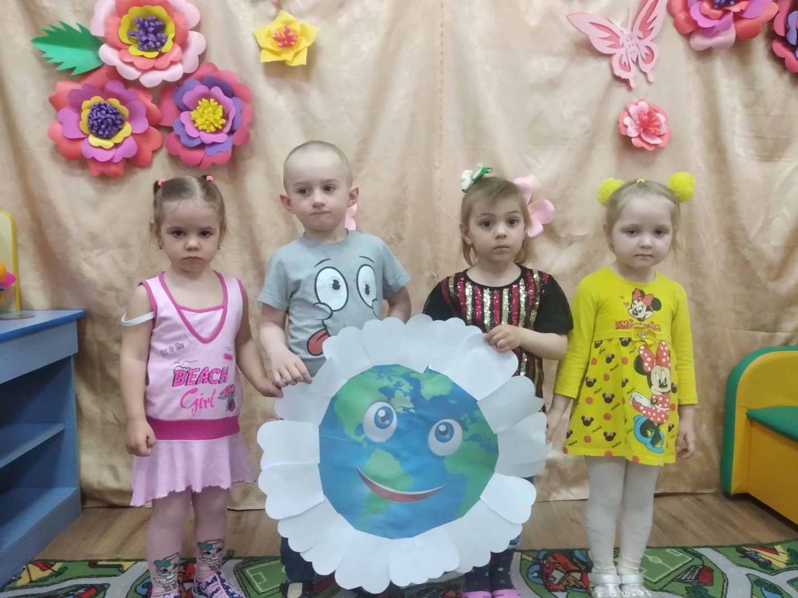

В беседе «Как спасти планету?» дети узнали, что нужно сажать деревья, цветы, беречь воздух и воду от загрязнений. Только тогда наша планета будет красивой, здоровой и чистой.
После беседы ребята сделали открытки. Это наиболее понятный и интересный способ выразить своё отношение к природе и нашей планете в целом. На день Земли такая открытка приобретает особое значение, она помогает обратить внимание взрослых на экологическую ситуацию в мире. 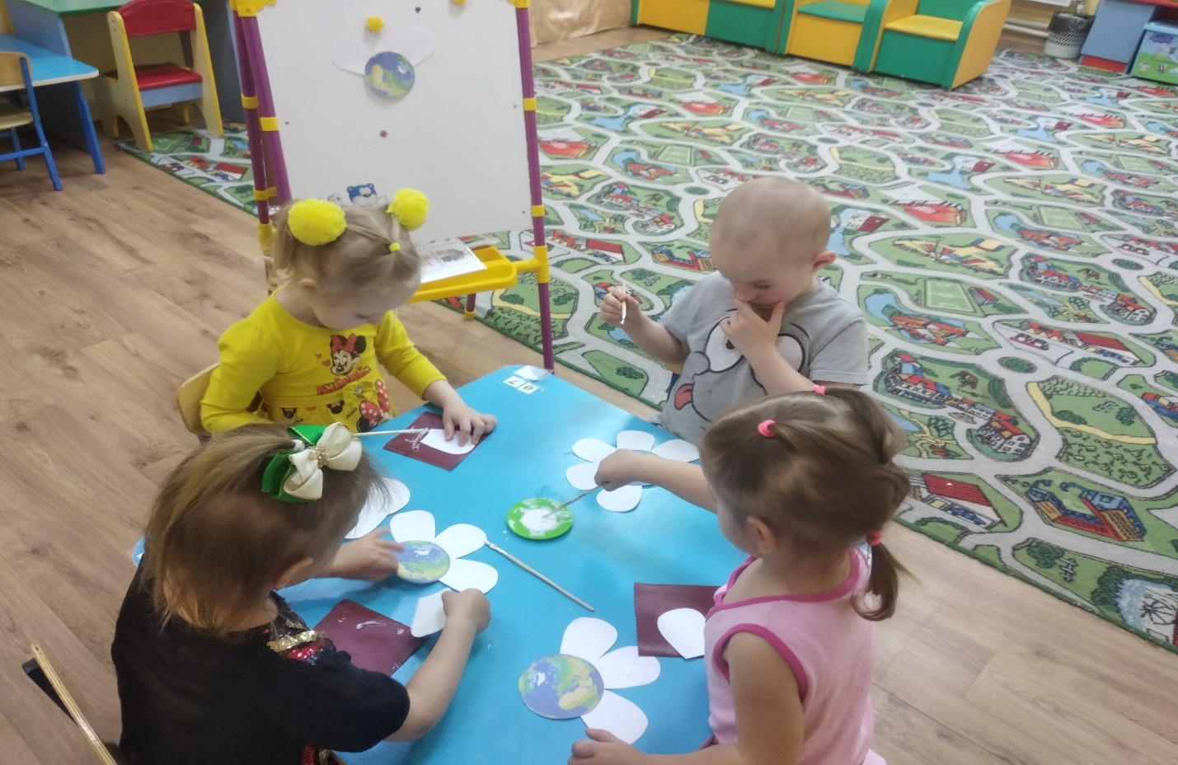
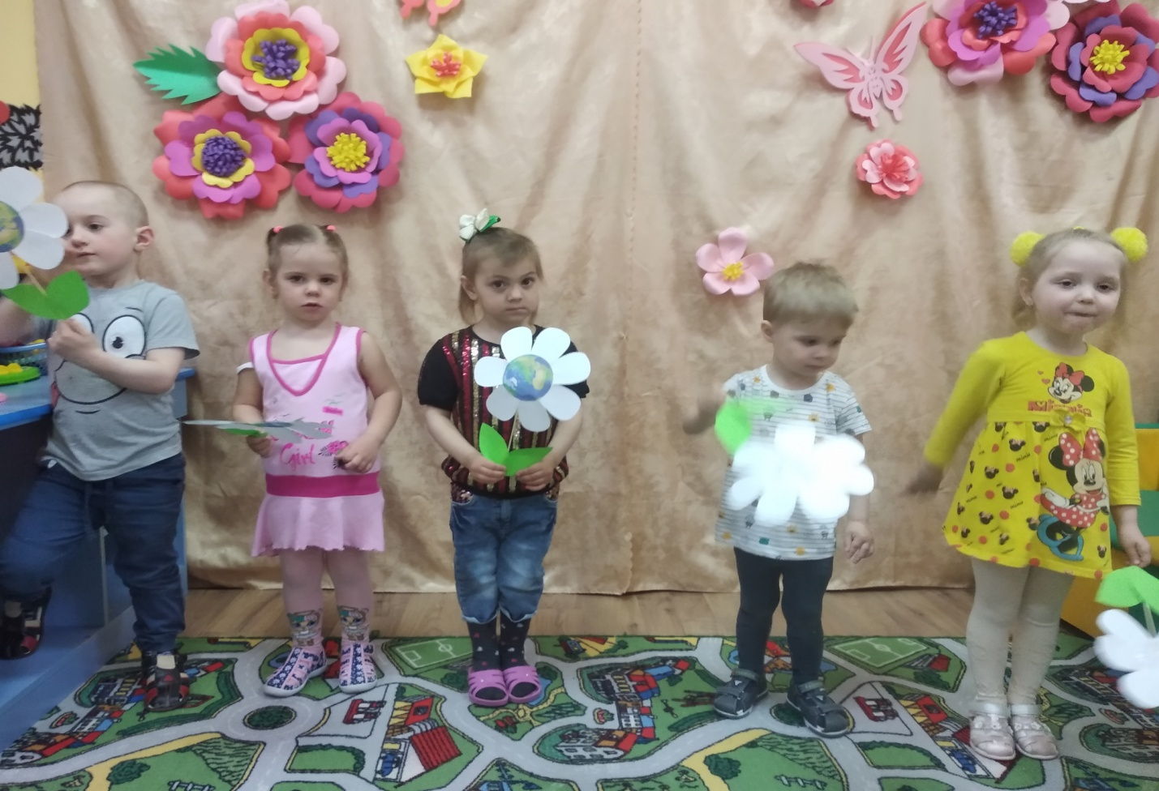
Ведь Земля – это наш общий большой дом, в котором человек – хозяин. И этот хозяин должен быть добрым и заботливым.

